1. Browsing the Web

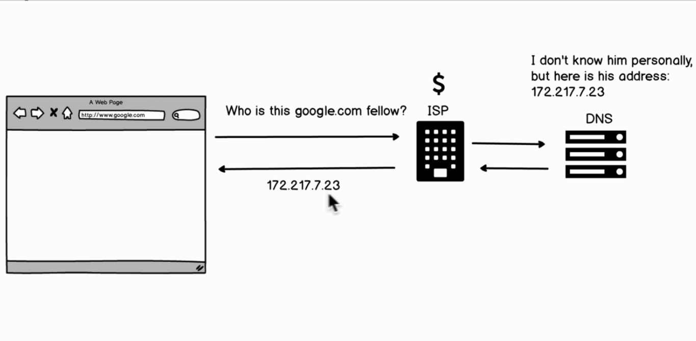

Khi truy cập web sẽ gửi request tới Internet Service Provider -> request DNS

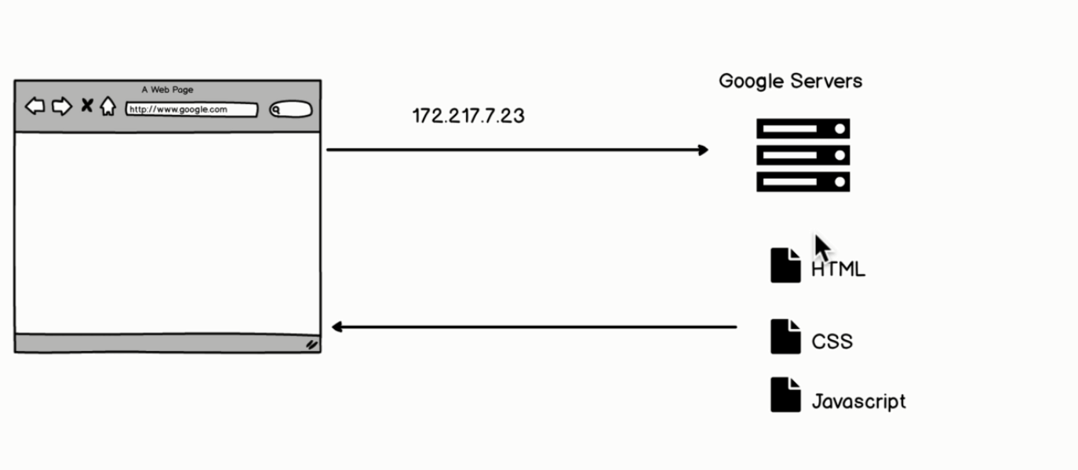

1. Breaking Google
2. The Internet Backbone : hệ thống kết nối internet ( dây kết nối các mạng lại vs nhau )
3. Traceroute

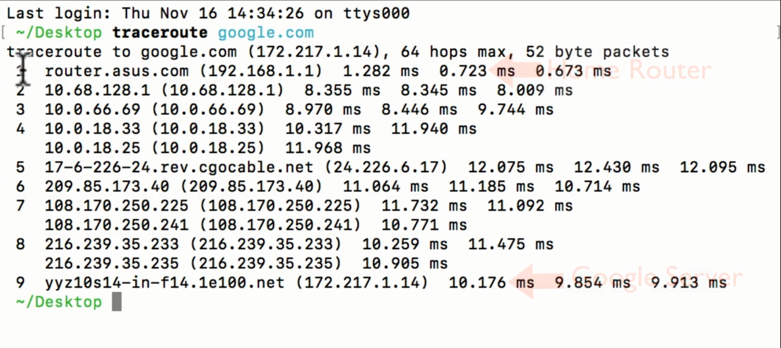

Trên windown là tracert

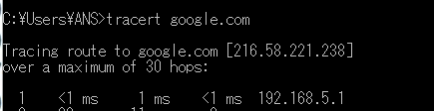

1. DEVELOPER FUNDAMENTALS

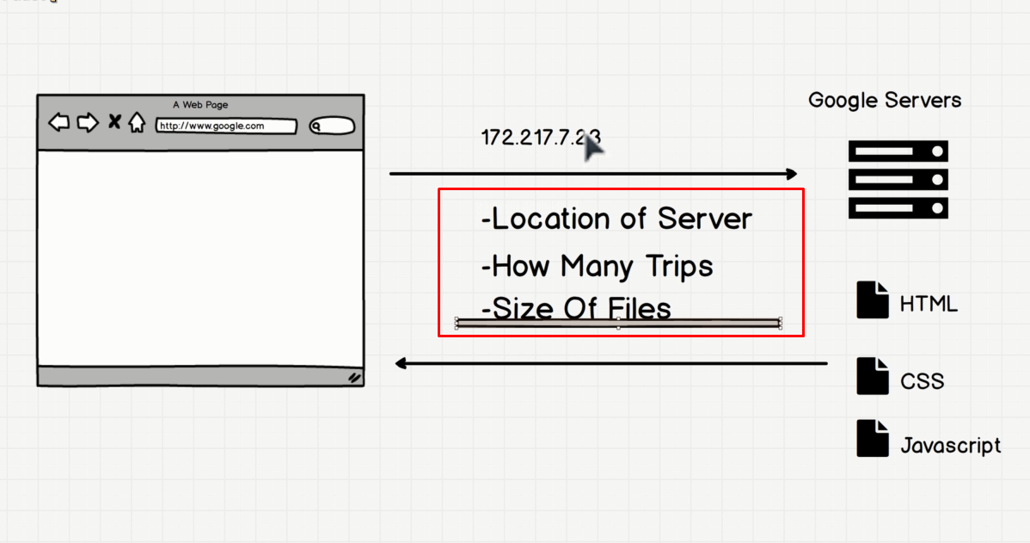

Những cái này ảnh hưởng đến tốc độ truy cập website

1. What Does A Developer Do

